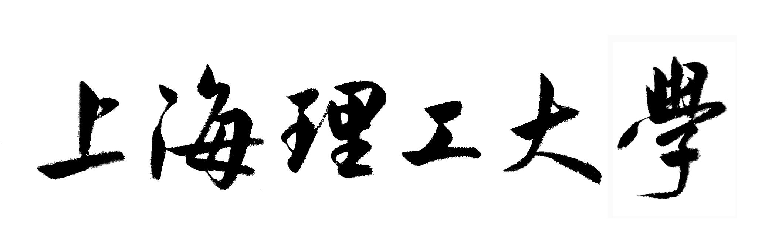

2012年度教学成果奖申请书

成 果 名 称
成 果 完 成 人
成果完成部门
成 果 科 类 | 大类： 小类：
申报部门及盖章
申 请 时 间 | 年 月 日

上海理工大学教务处制
填 写 说 明

- 必须严格按照申请书规定的格式、栏目及所列标题如实、全面填写。
- 成果名称应准确、简明地反映出成果的主要内容和特征，字数（含符号）不超过35个汉字。教学成果如为教材，在成果名称后加写（教材）。
- 成果主要完成人不超过5人，成果主要完成部门不超过3个，按贡献大小依次填写。
- 成果科类大类和小类参见附件3（成果所属学科分类办法）。
- 本表由第一完成人及其所在部门填写，并在规定栏目签署意见、盖章。
- 用计算机填写、A4纸单面打印，于左侧装订成册,各项内容页面内容不够，可以加页。请注意表格格式的规范和美观。
- 若有附件，应和申请书一起装订成册。
一、 成果简介
成果曾  获奖励  情 况 | 获奖时间 | 获奖种类 | 获奖等级 | 奖金数额（元） | 授奖部门
成果起  止时间 | 起始： 年 月 完成： 年 月
主题词
1．成果主要内容（凡涉及到该项成果实质内容的说明、论据及实验结果等，均应直接叙述，不要采取“附件”形式，1000字左右）
2．创新点（应简明、准确、完整地阐述，每个创新点的提出须是相对独立存在的,400字左右）
3．应用情况（对成果的应用、推广情况及预期应用前景，或成果在国内外公开发行的书刊中的评价及引用情况进行阐述，400字左右）
二、主要完成人情况
第（1）完成人  姓 名 |  |  | 性 别
出生年月 |  | 年 月 | 最后学历
参加工作时间 |  | 年 月 | 高校教龄
专业技术  职称 |  |  | 现任党  政职务
工作单位/  部门 |  |  | 联系电话
现从事工作  及专长 |  |  | 电子信箱
通讯地址 |  |  | 邮政编码
何时何地
受何奖励
主  要  贡  献 | 本人签名：  年 月 日

主要完成人情况
第（2）完成人  姓 名 |  |  | 性 别
出生年月 |  | 年 月 | 最后学历
参加工  作时间 |  | 年 月 | 高校教龄
专业技术  职 称 |  |  | 现任党  政职务
工作单位  /部门 |  |  | 联系电话
现从事工  作及专长 |  |  | 电子信箱
通讯地址 |  |  | 邮政编码
何时何地
受何奖励
主  要  贡  献 | 本人签名：  年 月 日
主要完成人情况
第（3）完成人  姓 名 |  |  | 性 别
出生年月 |  | 年 月 | 最后学历
参 加 工  作 时 间 |  | 年 月 | 高校教龄
专业技术  职 称 |  |  | 现任党  政职务
工作单位  /部门 |  |  | 联系电话
现从事工  作及专长 |  |  | 电子信箱
通讯地址 |  |  | 邮政编码
何时何地
受何奖励
主  要  贡  献 | 本人签名：  年 月 日
主要完成人情况
第（4）完成人  姓 名 |  |  | 性 别
出生年月 |  | 年 月 | 最后学历
参加工  作时间 |  | 年 月 | 高校教龄
专业技术  职 称 |  |  | 现任党  政职务
工作单位  /部门 |  |  | 联系电话
现从事工  作及专长 |  |  | 电子信箱
通讯地址 |  |  | 邮政编码
何时何地
受何奖励
主  要  贡  献 | 本人签名：  年 月 日
主要完成人情况
第（5）完成人  姓 名 |  |  | 性 别
出生年月 |  | 年 月 | 最后学历
参加工作时间 |  | 年 月 | 高校教龄
专业技术职称 |  |  | 现任党  政职务
工作单位/部门 |  |  | 联系电话
现从事工作及专长 |  |  | 电子信箱
通讯地址 |  |  | 邮政编码
何时何地
受何奖励
主  要  贡  献 | 本人签名：  年 月 日

三、主要完成部门情况
第（1）完成  部门名称 |  |  | 主管部门
联 系 人 |  |  | 联系电话
传 真 |  |  | 电子信箱
通讯地址 |  |  | 邮政编码
主  要  贡  献 | 部门盖章  年 月 日

主要完成部门情况
第（2）完成  部门名称 |  |  | 主管部门
联 系 人 |  |  | 联系电话
传 真 |  |  | 电子信箱
通讯地址 |  |  | 邮政编码
主  要  贡  献 | 部门盖章  年 月 日

主要完成部门情况
第（3）完成  部门名称 |  |  | 主管部门
联 系 人 |  |  | 联系电话
传 真 |  |  | 电子信箱
通讯地址 |  |  | 邮政编码
主  要  贡  献 | 部门盖章  年 月 日

四、申报、评审意见
申  报  部  门  初  评  意  见 | 部门负责人签字：  （公章）  年 月 日
学校  教学  成果  奖评  审组  评审  意见 | 组长签字：  （教务处代章）  年 月 日
学  校  审  定  意  见 | 主管校长签字：  学校公章  年 月 日

五、成果总结（字数不超过5000个汉字）

六、成果附件目录

